Lebenslauf
Bewerbungsfoto
ca 4x6cm
Top Qualität

Personalien:
Name, Vorname Muster, Francesca
Adresse Falkenweg 4
8001 Zürich
Telefon 079 477 44 77
041 xxx xx xx
E-Mail vorname.nachname@seriös.ch
Geburtsdatum 2. Mai 1993
Geburtsort Bülach
Nationalität Italien
Aufenthaltsbewilligung Niederlassung C
Eltern Muster Max, Autolackierer
Muster Maxine, Pflegeassistentin (Teilzeit), Familienfrau
Geschwister Adriano, 2002, 3. Primarschule

Besuchte Schulen:
Zurzeit
2005 - 2006 Sekundarschule Grüze 5-7, Dübendorf
1999 - 2005 6 Jahre Primarschule, Bern

Sprachkenntnisse:
Deutsch Muttersprache
Französisch Schulkenntnisse im 3. Jahr
Englisch Schulkenntnisse im 2. Jahr

Schnupperlehre:
6. - 6 10. Mai 2024 Kaufmann bei Büro AG, Zürich

Hobbys:
Ken-Do, Computer: Bildbearbeitung

Referenzen:
Herr Frau
Vorname Nachname Vorname Nachname
Ken-Do - Trainer Klassenlehrerin
Beispielstrasse 88 Beispielstrasse 99
8000 Irgendwo 8000 Irgendwo
Tel. 088 555 44 44 Tel. 088 555 44 44

Hinweise zum Bearbeiten
Folgende Formatvorlagen sind vorgesehen
Titel-Inline:
Eine Zeichenformatvorlage für Titel, welche auf der gleichen Zeile stehen.

Titel mit Trennlinie
Die Trennlinie ist ein Rahmen
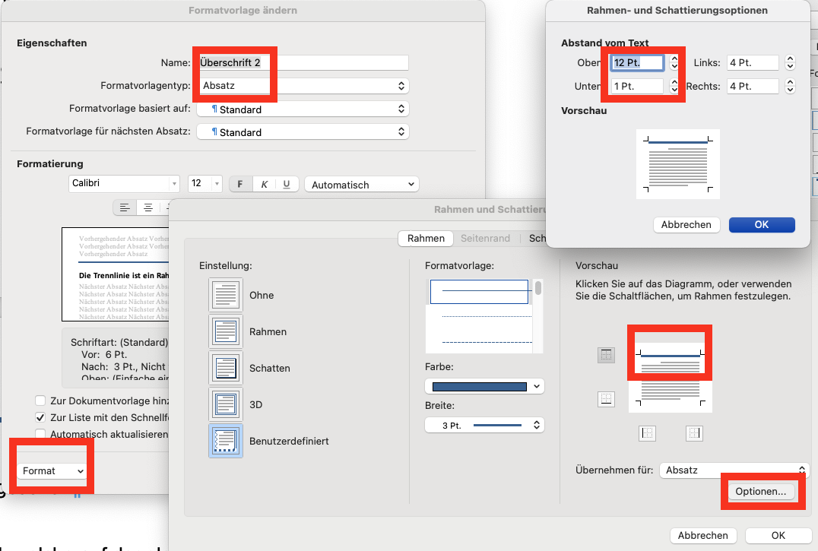

Tipps für die Arbeit mit Word

Steuerzeichen immer einschalten: Bei den meisten Programmen sieht das auf der Symbolleiste so aus wie ein verdrehtes P:
Unterscheide zwischen Zeilenumbruch und neuem Absatz
Wenn du „Enter“ drückst gibt es einen neuen Absatz. Am Schluss erscheint das verkehrte P Steuerzeichen
Wenn du Umschalt + Enter drückst gibt es eine neue Zeile Das Steuerzeichen ist ein rückwärtsgerichteter Pfeil

Autokorrektur und Autoformat ausschalten
Autoformat in Word für Desktop kann dir allenfalls beim Lineal oder auch bei Text dazwischenfunken. Schalte es darum aus
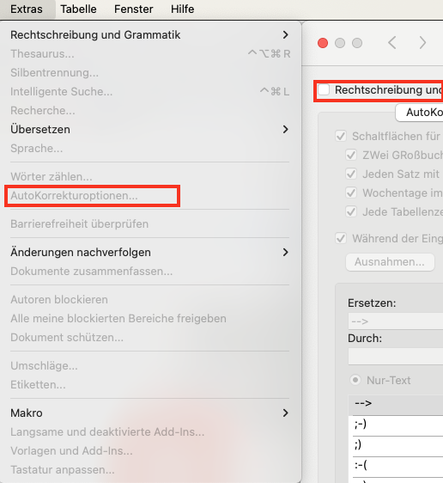

Weitere Infos und Beispiele zum Lebenslauf
http://www.berufsberatung.ch/dyn/1248.aspx

